网上报销日常业务流程
- 单据的填报
1、各处室的报账员点击进入【网上报销系统】，进入相应的单据编制界面，例如编制办公费报销单，就点击【费用报销单】进入。
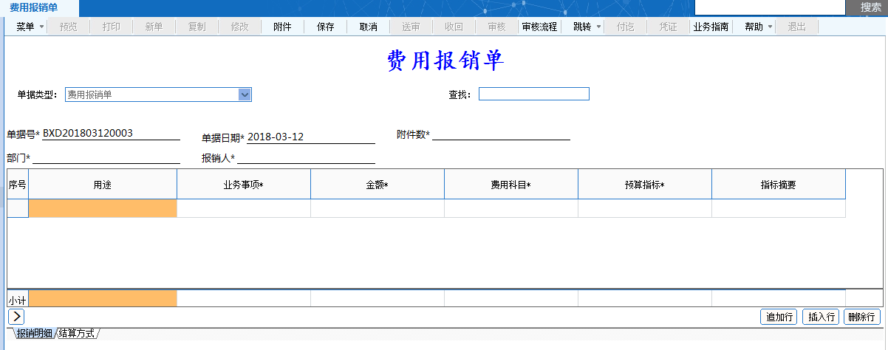
将里面的内容都一一相应的填好，填报的时候注意不要遗漏以及选错。

2、在编制报销单的时候，还要选择相应的预算指标以及借款冲销(如果有借款,保存时会自动提示)，冲销借款在单据的底部有填写界面，如图：
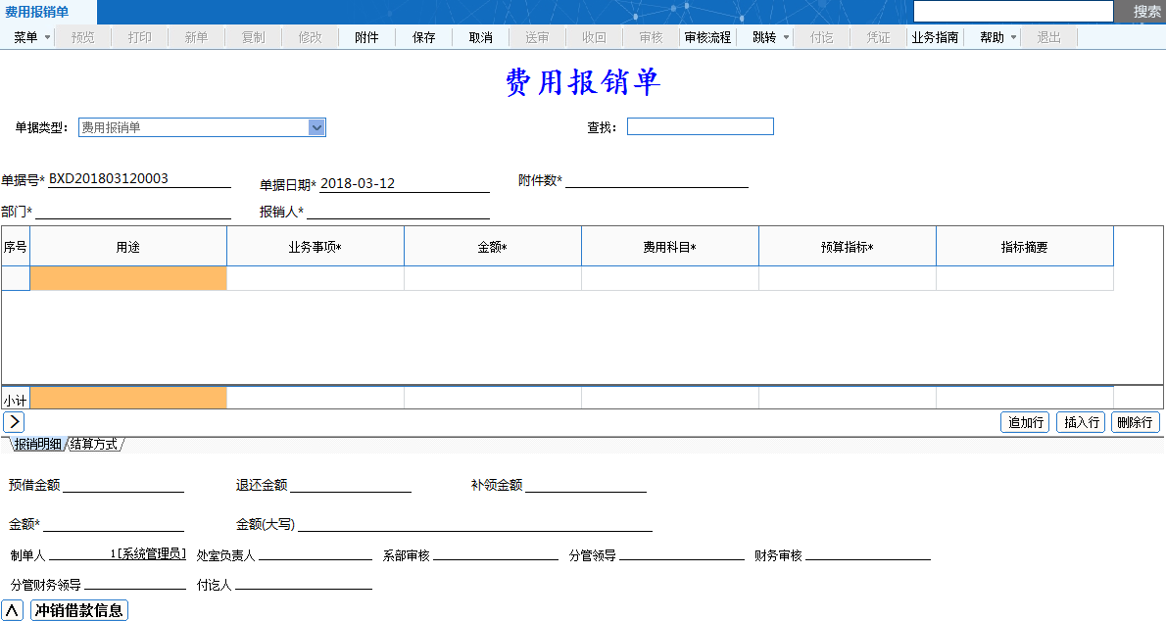
【如果之前报销人有借款的，在此处选择借款单进行冲销】
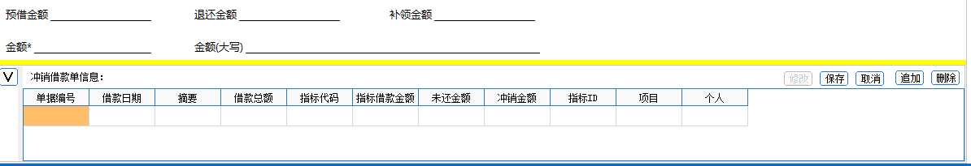
在此处点击进去即可选择可进行冲销的借款，所有内容编制完了以后，点击【保存】，然后再点击【送审】按钮即可。（无借款可不必选择）至此，报账员的单据填报流程就完成了。

- 报销单据的审核
1、报账员填写了报销单并送审以后，单据就传递到处室或者系部等审核流程,审核人员就要对单据进行审核了。
进入【网上报销系统】，点击【报销单登记簿】进入，首先选择要审核的“单据类型”，在【审核中】界面可以看到送审的单据，勾选单据然后点击【审核】按钮进行审核,同时审核人员如果在审核的过程中发现报账人填报的单据有问题，可以对单据进行退回。
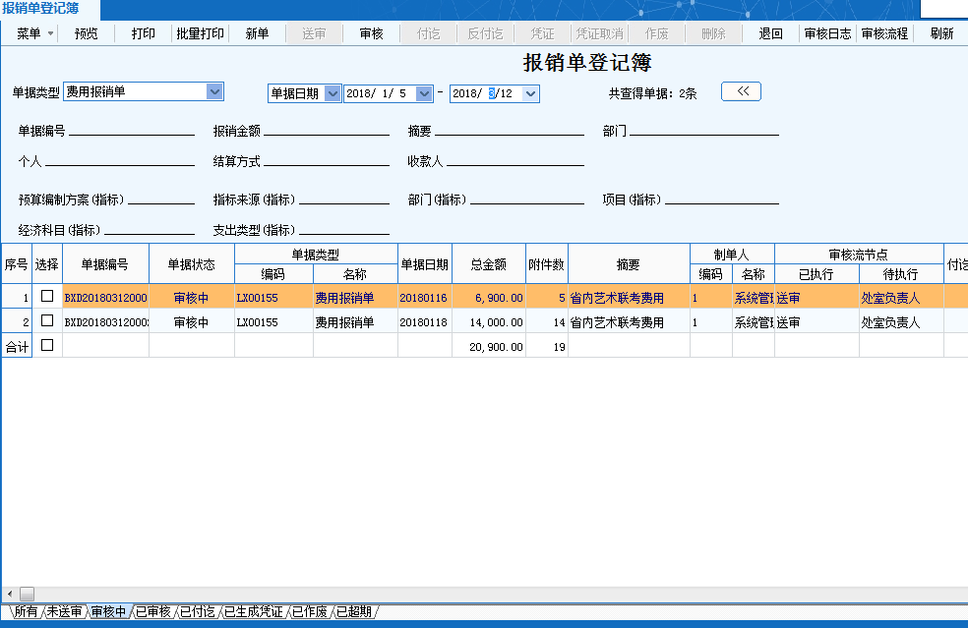
审核完以后，整个流程完成，最后就在【已审核】界面点击【付讫】即可
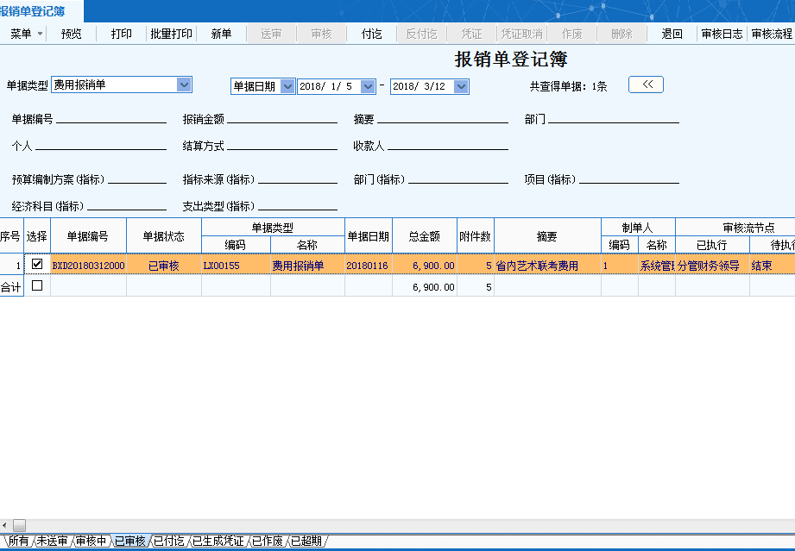

- 凭证生成
当所有的报销单据都审核并且付讫了之后，就可以通过报销单据生成凭证传递到账务处理系统中，点击【网上报销系统】----【报销单登记簿】，在【已付讫】页签界面，勾选单据，然后点击【凭证】即可进行凭证生成。
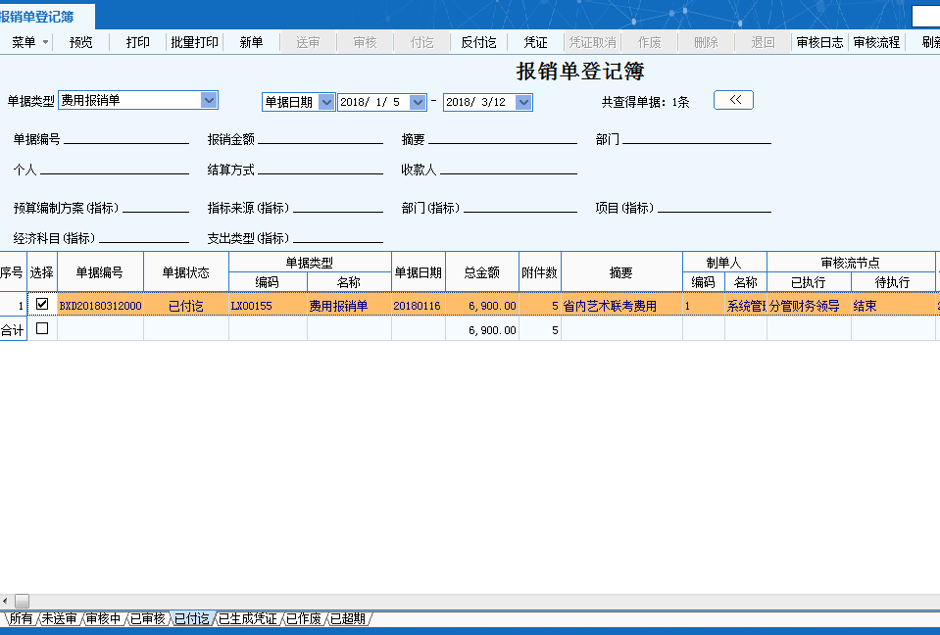
在账务处理系统中即可查询到生成的凭证

